Задача дня 007
Студенческий уровень
Раскрыть цепочку превращений
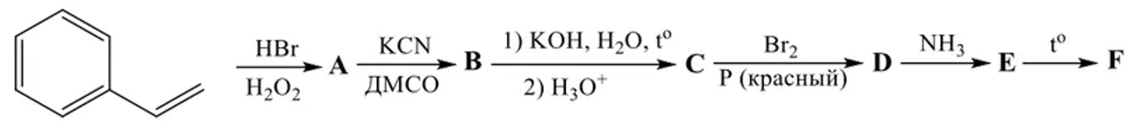

Решение
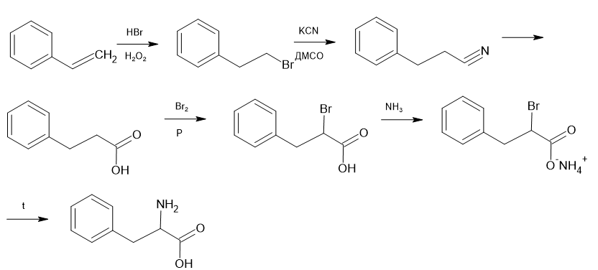

Пояснения
1. Присоединение HBr в присутствии перекиси идет против правила Марковникова (перекисный эффект Хараша)
2. Нуклеофильное замещение брома на цианогруппу
3. Гидролиз нитрила с образованием 3-фенилпропановой кислоты
4. Бромирование в α-положение смесью брома с красным фосфором
5. Образование аммонийной соли кислоты
6. В избытке аммиака и при нагревании – замещение брома на аминогруппу с образованием фенилаланина
https://docs.google.com/document/d/1tV59zksevvnonleKMhAYSSnVp0RhKoqe/edit?usp=sharing&ouid=107838090390891967720&rtpof=true&sd=true

